Manual do Usuário
Sistema de Gestão de Doação de Sangue de Animal

Alunos:
Francielle Luz da Silva
Herman Alves Gomes da Silva

Sumário
1. Introdução 3
2. Módulos do Sistema 3
3. Login 3
4. Cadastro de Tutor 4
5. Cadastro de Clínica 6
6. Cadastro do animal 7
7. Cadastro do Veterinário 8
8. Cadastro dA Vacina 10
9. Cadastro dO EXAME 11
10. Cadastro de DOENÇA 13
11. Cadastro da eSPECIE 14
12. Cadastro do RAÇA 16
13. Cadastro do TIPO SANGUÍNEO 17
14. Cadastro do TIPO SANGUÍNEO X ESPÉCIE 19
15. Cadastro do USUÁRIO 21
16. Cadastro do PERFIL USUÁRIO 22
17. Cadastro do ExameS do animal 24
18. Cadastro DE Vacinas do animal 26
19. Cadastro dE Doenças do animal 27
20. Cadastro do Peso do animal 29

Introdução
Este manual descreve o funcionamento do sistema de gestão de doação de sangue de animal utilizado para cadastro e controle de informações de clínicas, pets, tutores, exames, vacinas e demais funcionalidades relacionadas.
O objetivo é orientar o usuário na utilização correta e eficiente das telas e processos.

Módulos do Sistema
O sistema está organizado nos seguintes módulos:
- Cadastro de Tutor
- Cadastro de Clínica
- Cadastro de Pet
- Cadastro de Veterinário
- Cadastro de Exames
- Cadastro de Doenças
- Cadastro de Vacinas
- Cadastro de Espécie
- Cadastro de Raça
- Cadastro de Tipo Sanguíneo
- Cadastro de Tipo Sanguíneo x Espécie
- Cadastro de Usuário
- Cadastro de Perfil de Usuário
- Cadastro de Exames do animal
- Cadastro de Vacinas do animal
- Cadastro de Doenças do animal
- Cadastro de Peso do animal

Login
Tela inicial do sistema para realizar o acesso ao sistema. O cadastrei será feito no tópico Cadastrado do usuário.
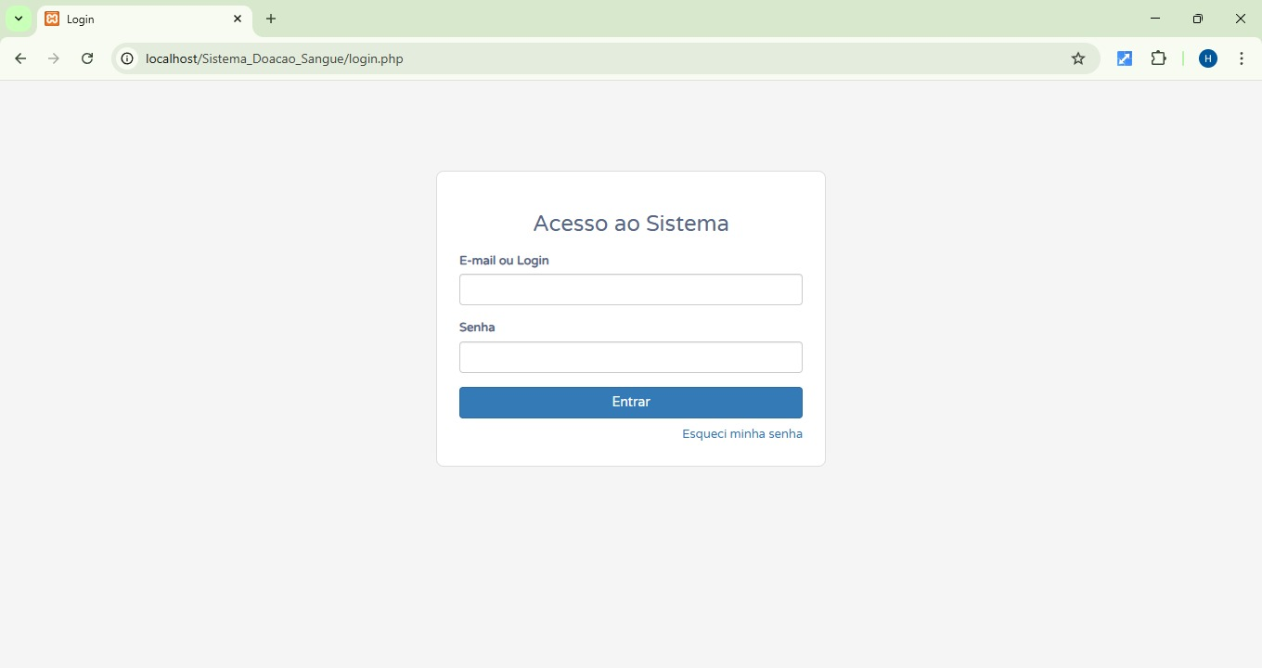
Caso você não lembre a senha, clique em “Esqueci minha senha”. Sistema enviará para o seu e-mail as instruções para redefinição.
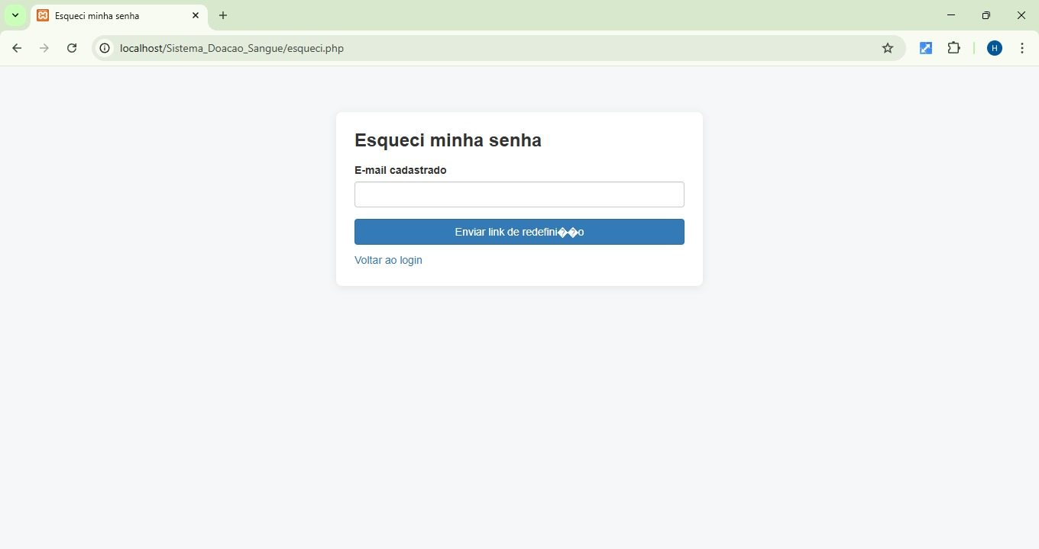

Cadastro de Tutor
A tela de cadastro de tutor permite registrar informações básicas do responsável pelo animal.
  - Visualizar
Acesso pelo menu geral, clicando no botão clicando no botão “Tutor”, conforme imagem abaixo:
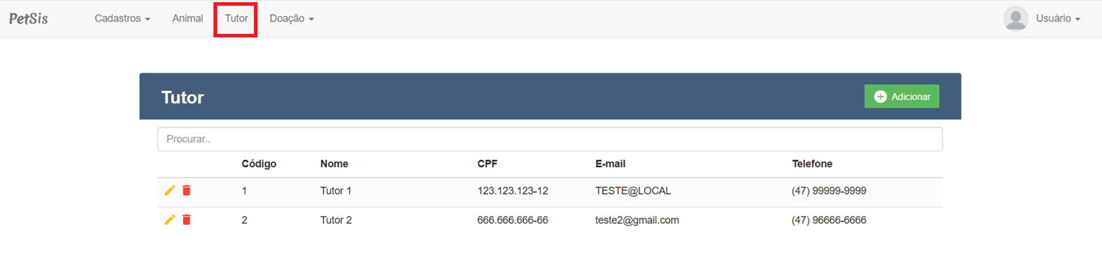
No campo “Procurar” você pode localizar um cadastro, usando letra e números.
  - Adicionar
Ao clicar no botão “Adicionar” você deverá preencher com os dados solicitados. Os campos obrigatórios estão marcados como (*).
Campo | Descrição | Tipo | Obrigatório
nome | Nome completo do tutor | Texto (50) | Sim
cpf | CPF do tutor | Texto (15) | Sim
email | E-mail para contato | Texto (50) | Sim
cidadeestado | Referência de cidade/estado | Inteiro (FK) | Sim

Para gravar as informações, clique no botão “Adicionar” e para desfazer, clique no botão “Cancelar”.
  - Editar
No ícone , você edita o cadastro. Para salvar a alteração clique no botão “Salvar” e para desfazer, clique no botão “Cancelar”.
  - Excluir
No ícone , você exclui o cadastro. Selecione o registro que será excluído e clique no ícone. Ao realizar esse processo, o sistema questionará se realmente deseja continuar o processo e para desfazer, clique no botão “Cancelar”.
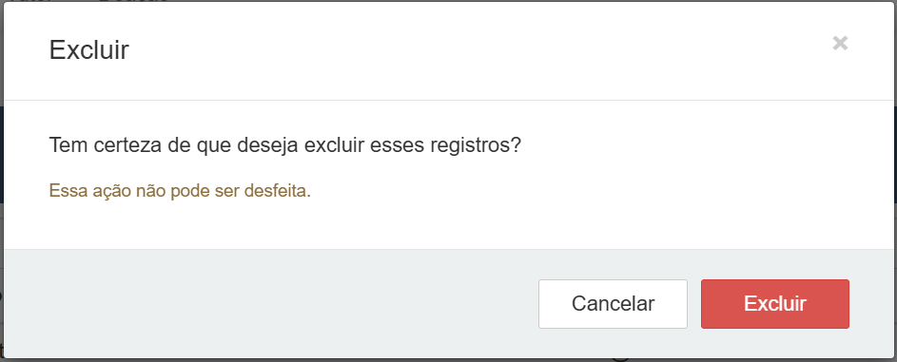

Cadastro de Clínica

A tela de cadastro de clínica permite registrar informações básicas da clínica que está usando o sistema.
  - Visualizar
Acesso pelo menu geral, clicando no botão “Cadastros > Clínica”, conforme imagem abaixo:
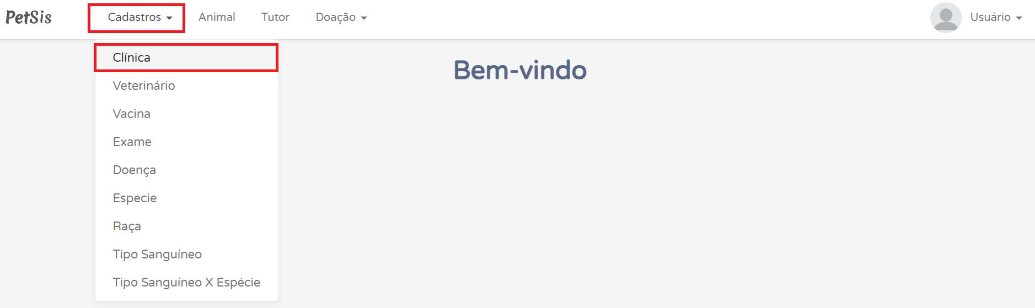
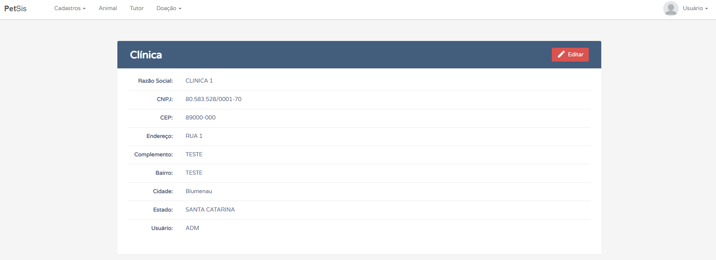
  - Adicionar
Não é possível realizar essa ação. Entre em contato com o administrador do sistema.
  - Editar
No botão “Editar”, você edita o cadastro. Para salvar a alteração clique no botão “Salvar” e para desfazer, clique no botão “Cancelar”.
  - Excluir
Não é possível realizar essa ação. Entre em contato com o administrador do sistema.

Cadastro do animal
A tela de cadastro do animal permite registrar informações básicas do animal doador, vinculando ao tutor.
  - Visualizar
Acesso pelo menu geral, clicando no botão “Animal”, conforme imagem abaixo:
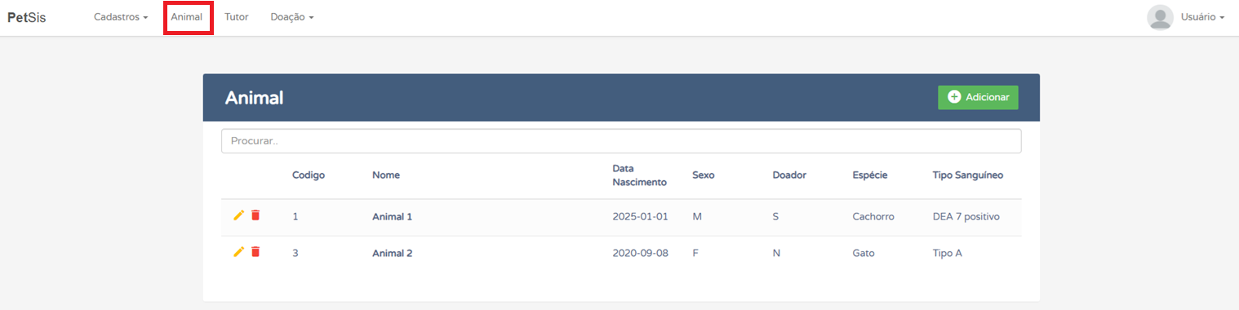
No campo “Procurar” você pode localizar um cadastro.
  - Adicionar
Ao clicar no botão “Adicionar” você deverá preencher com os dados solicitados. Os campos obrigatórios estão marcados como (*).
Campo | Descrição | Tipo | Obrigatório
nome | Nome do Animal | Texto (50) | Sim
sexo | Sexo | Texto (1) | Sim
doador | Informar se o animal é doador ou não | Texto (1) | Sim
codTutor | Selecionar o tutor | Inteiro (FK) | Sim
codRaca | Selecionar a raça | Inteiro (FK) | Sim
codTipoSanguineo | Selecionar o tipo Sanguíneo | Inteiro (FK) | Sim
codEspecie | Selecionar a Espécie | Inteiro (FK) | Sim

Atenção: somente poderá escolher a Raça e o Tipo Sanguíneo, após o preenchimento da Espécie.
Para gravar as informações, clique no botão “Adicionar” e para desfazer, clique no botão “Cancelar”.
  - Editar
No ícone , você edita o cadastro. Para salvar a alteração clique no botão “Salvar” e para desfazer, clique no botão “Cancelar”.
  - Excluir
No ícone , você exclui o cadastro. Selecione o registro que será excluído e clique no ícone. Ao realizar esse processo, o sistema questionará se realmente deseja continuar o processo e para desfazer, clique no botão “Cancelar”.


Cadastro do Veterinário
A tela de cadastro de veterinário permite registrar informações básicas do responsável pelo atendimento.
  - Visualizar
Acesso pelo menu geral, clicando no botão “Cadastros > Veterinário”, conforme imagem abaixo:
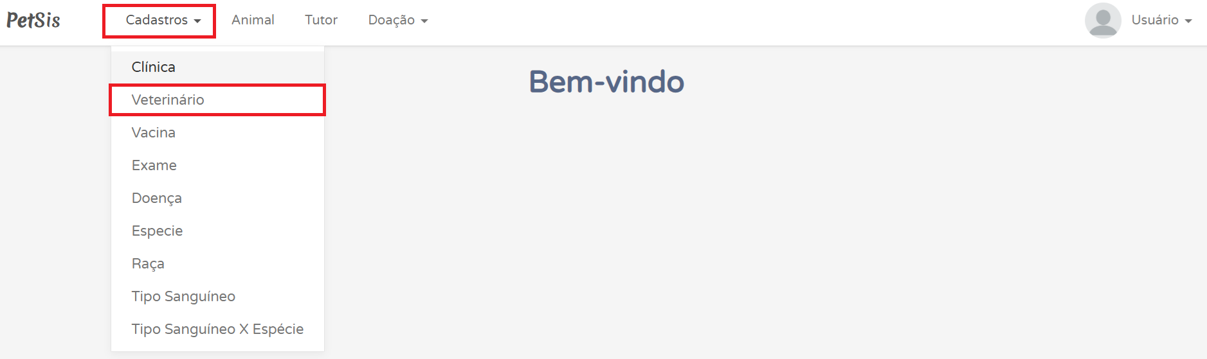
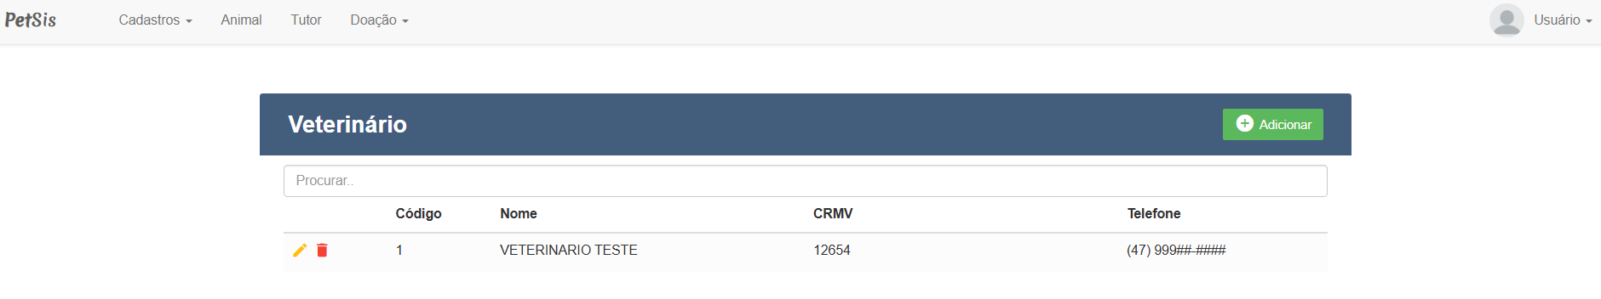
No campo “Procurar” você pode localizar um cadastro.
  - Adicionar
Ao clicar no botão “Adicionar” você deverá preencher com os dados solicitados. Os campos obrigatórios estão marcados como (*).
Campo | Descrição | Tipo | Obrigatório
nome | Nome Completo | Texto (50) | Sim
telefone | Telefone | Texto (16) | Sim
crmv | código do Conselho Regional de Medicina Veterinária | Texto (13) | Sim
clinica | clínica que o veterinário está vinculado | Inteiro (FK) | Sim

Para gravar as informações, clique no botão “Adicionar” e para desfazer, clique no botão “Cancelar”.
  - Editar
No ícone , você edita o cadastro. Para salvar a alteração clique no botão “Salvar” e para desfazer, clique no botão “Cancelar”.
  - Excluir
No ícone , você exclui o cadastro. Selecione o registro que será excluído e clique no ícone. Ao realizar esse processo, o sistema questionará se realmente deseja continuar o processo e para desfazer, clique no botão “Cancelar”.


Cadastro dA Vacina
A tela de cadastro de vacina, permite registrar informações de vacina para depois relacionar ao cadastro do animal.
  - Visualizar
Acesso pelo menu geral, clicando no botão “Cadastros > Vacina”, conforme imagem abaixo:
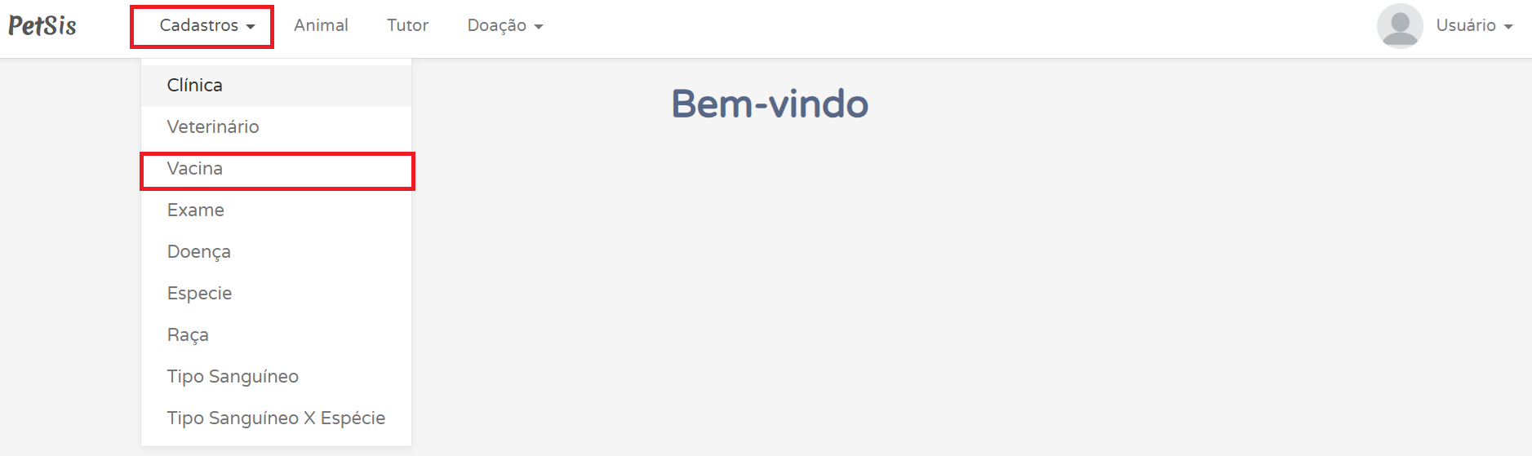

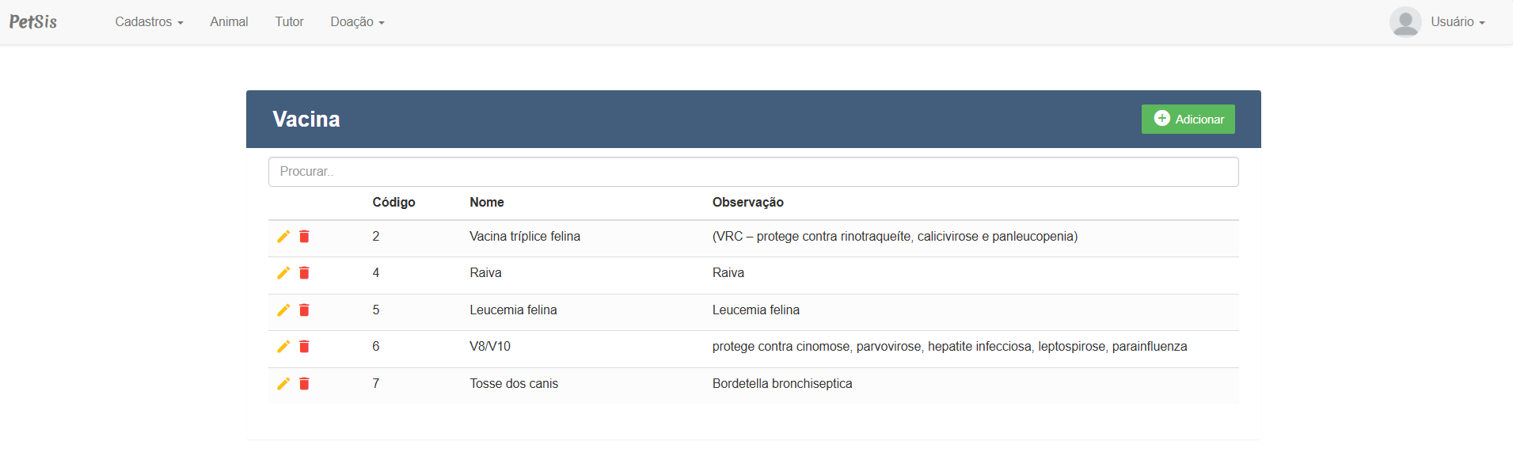
No campo “Procurar” você pode localizar um cadastro.
  - Adicionar
Ao clicar no botão “Adicionar” você deverá preencher com os dados solicitados. Os campos obrigatórios estão marcados como (*).
Campo | Descrição | Tipo | Obrigatório
nome | Nome da Vacina | Texto (30) | Sim

Para gravar as informações, clique no botão “Adicionar” e para desfazer, clique no botão “Cancelar”.
  - Editar
No ícone , você edita o cadastro. Para salvar a alteração clique no botão “Salvar” e para desfazer, clique no botão “Cancelar”.
  - Excluir
No ícone , você exclui o cadastro. Selecione o registro que será excluído e clique no ícone. Ao realizar esse processo, o sistema questionará se realmente deseja continuar o processo e para desfazer, clique no botão “Cancelar”.


Cadastro dO EXAME
A tela de cadastro do exame, permite registrar informações de exame para depois relacionar ao cadastro do animal.
  - Visualizar
Acesso pelo menu geral, clicando no botão “Cadastros > Exame”, conforme imagem abaixo:
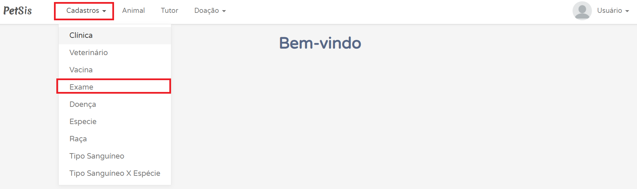

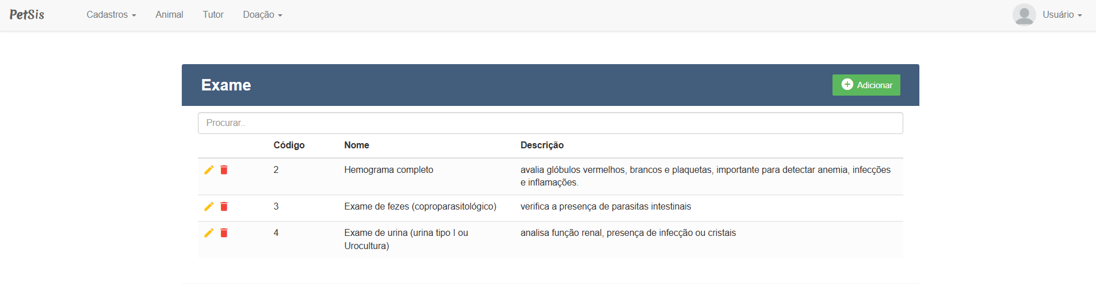
No campo “Procurar” você pode localizar um cadastro.
  - Adicionar
Ao clicar no botão “Adicionar” você deverá preencher com os dados solicitados. Os campos obrigatórios estão marcados como (*).
Campo | Descrição | Tipo | Obrigatório
nome | Nome da vacina | Texto (50) | Sim

Para gravar as informações, clique no botão “Adicionar” e para desfazer, clique no botão “Cancelar”.
  - Editar
No ícone , você edita o cadastro. Para salvar a alteração clique no botão “Salvar” e para desfazer, clique no botão “Cancelar”.
  - Excluir
No ícone , você exclui o cadastro. Selecione o registro que será excluído e clique no ícone. Ao realizar esse processo, o sistema questionará se realmente deseja continuar o processo e para desfazer, clique no botão “Cancelar”.


Cadastro de DOENÇA
A tela de cadastro de doença, permite registrar informações de doença para depois relacionar ao cadastro do animal.
  - Visualizar
Acesso pelo menu geral, clicando no botão “Cadastros > Doença”, conforme imagem abaixo:
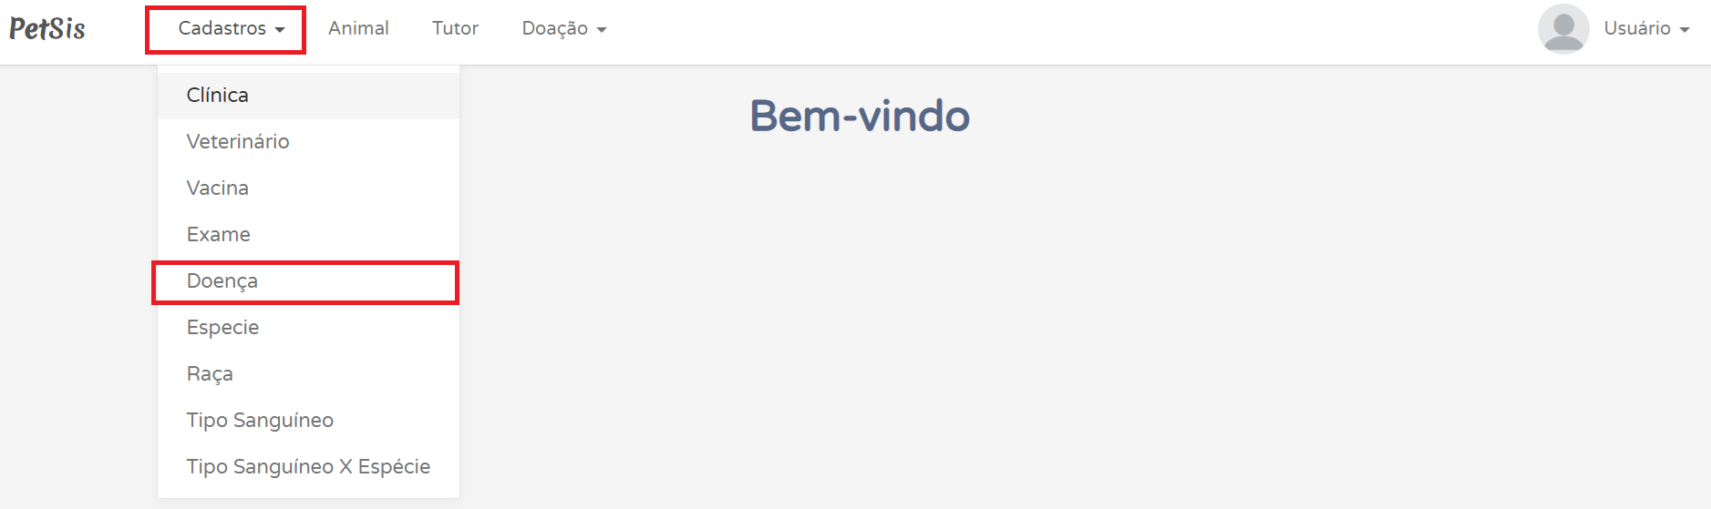
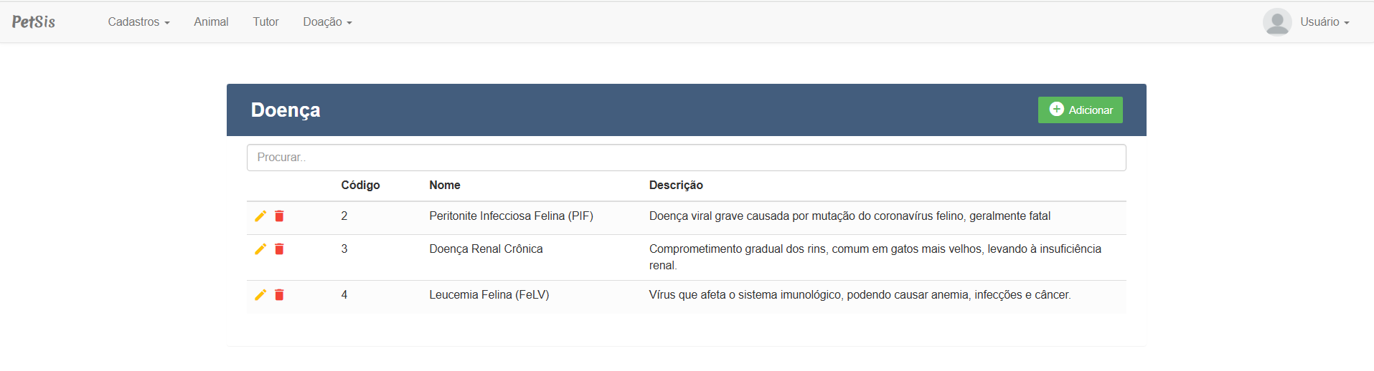
No campo “Procurar” você pode localizar um cadastro.
  - Adicionar
Ao clicar no botão “Adicionar” você deverá preencher com os dados solicitados. Os campos obrigatórios estão marcados como (*).
Campo | Descrição | Tipo | Obrigatório
nome | Nome da doença | Texto (50) | Sim

Para gravar as informações, clique no botão “Adicionar” e para desfazer, clique no botão “Cancelar”.
  - Editar
No ícone , você edita o cadastro. Para salvar a alteração clique no botão “Salvar” e para desfazer, clique no botão “Cancelar”.

  - Excluir
No ícone , você exclui o cadastro. Selecione o registro que será excluído e clique no ícone. Ao realizar esse processo, o sistema questionará se realmente deseja continuar o processo e para desfazer, clique no botão “Cancelar”.


Cadastro da eSPECIE
A tela de cadastro de espécie, permite registrar informações de espécie para depois relacionar ao cadastro do animal.
  - Visualizar
Acesso pelo menu geral, clicando no botão “Cadastros > Espécie”, conforme imagem abaixo:
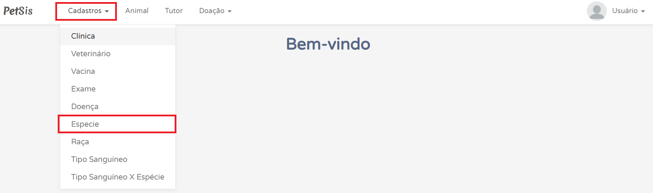
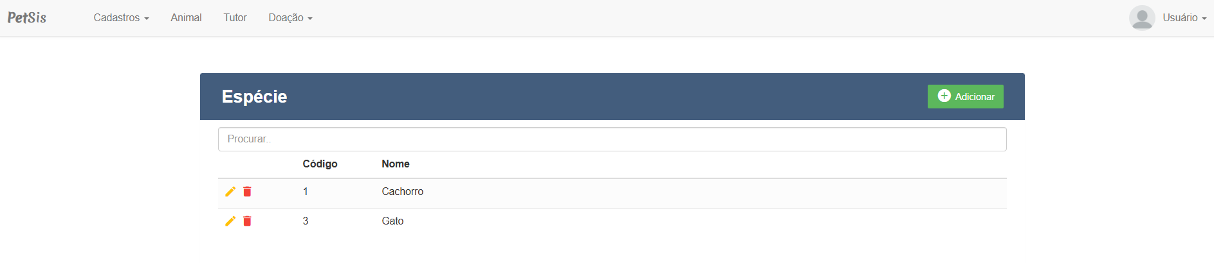
No campo “Procurar” você pode localizar um cadastro.
  - Adicionar
Ao clicar no botão “Adicionar” você deverá preencher com os dados solicitados. Os campos obrigatórios estão marcados como (*).
Campo | Descrição | Tipo | Obrigatório
nome | Nome da espécie | Texto (50) | Sim

Para gravar as informações, clique no botão “Adicionar” e para desfazer, clique no botão “Cancelar”.
  - Editar
No ícone , você edita o cadastro. Para salvar a alteração clique no botão “Salvar” e para desfazer, clique no botão “Cancelar”.
  - Excluir
No ícone , você exclui o cadastro. Selecione o registro que será excluído e clique no ícone. Ao realizar esse processo, o sistema questionará se realmente deseja continuar o processo e para desfazer, clique no botão “Cancelar”.


Cadastro do RAÇA
A tela de cadastro de raça, permite registrar informações de raça para depois relacionar ao cadastro do animal.
  - Visualizar
Acesso pelo menu geral, clicando no botão “Cadastros > Raça”, conforme imagem abaixo:
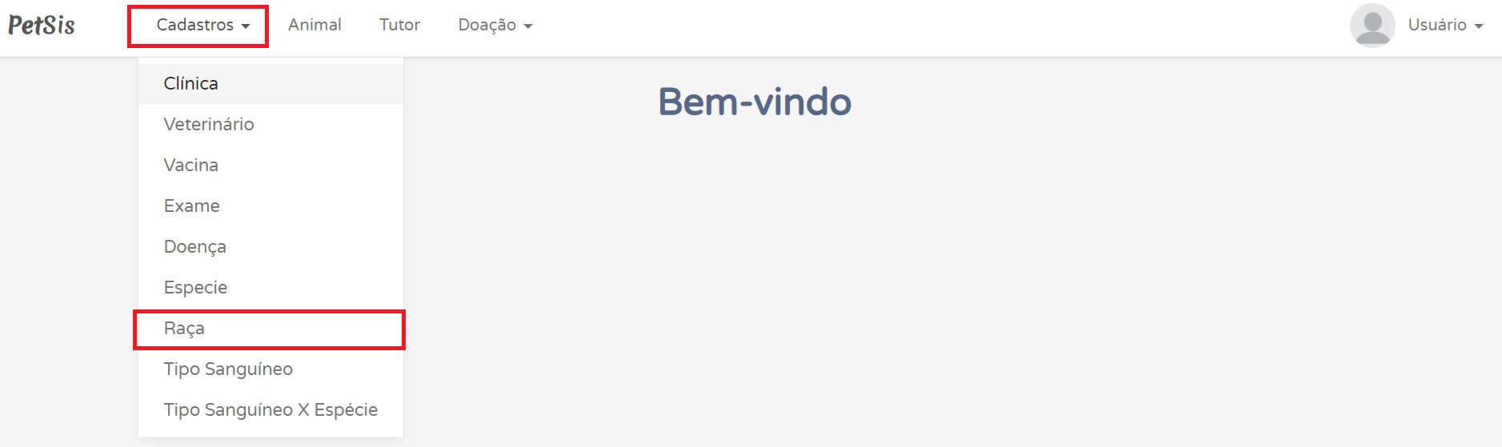
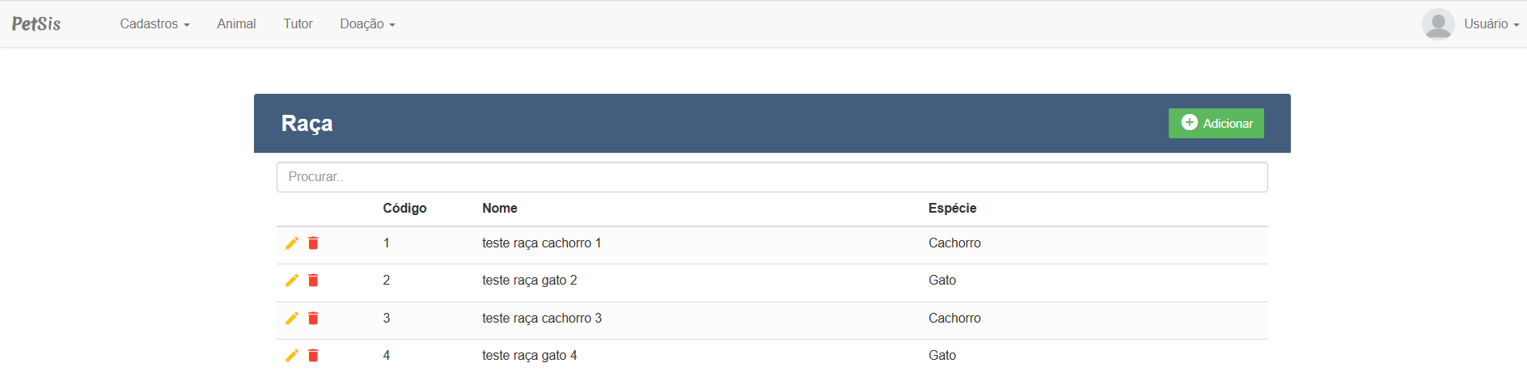
No campo “Procurar” você pode localizar um cadastro.
  - Adicionar
Ao clicar no botão “Adicionar” você deverá preencher com os dados solicitados. Os campos obrigatórios estão marcados como (*).
Campo | Descrição | Tipo | Obrigatório
nome | Nome da Raça | Texto (50) | Sim
codEspecie | Espécie relacionada a raça | Inteiro (FK) | Sim

Para gravar as informações, clique no botão “Adicionar” e para desfazer, clique no botão “Cancelar”.
  - Editar
No ícone , você edita o cadastro. Para salvar a alteração clique no botão “Salvar” e para desfazer, clique no botão “Cancelar”.

  - Excluir
No ícone , você exclui o cadastro. Selecione o registro que será excluído e clique no ícone. Ao realizar esse processo, o sistema questionará se realmente deseja continuar o processo e para desfazer, clique no botão “Cancelar”.


Cadastro do TIPO SANGUÍNEO
A tela de cadastro do tipo sanguíneo permite registrar informações básicas do sobre ele, para depois relacionar com a espécie.
  - Visualizar
Acesso pelo menu geral, clicando no botão “Cadastros > Tipo Sanguíneo”, conforme imagem abaixo:
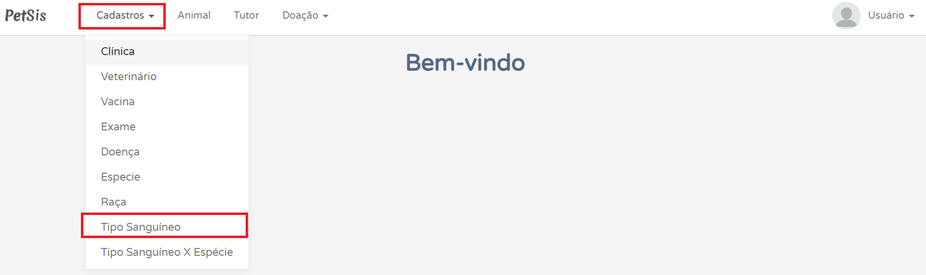
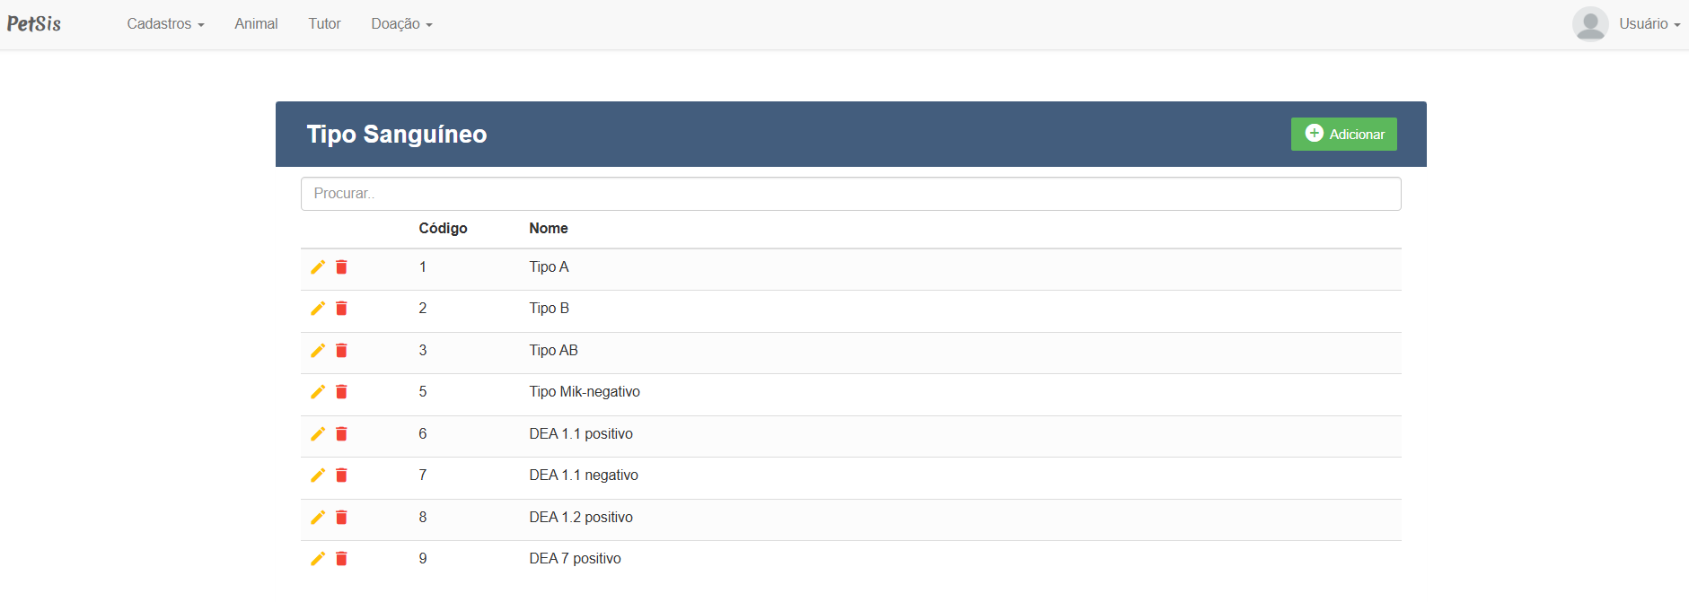
No campo “Procurar” você pode localizar um cadastro.
  - Adicionar
Ao clicar no botão “Adicionar” você deverá preencher com os dados solicitados. Os campos obrigatórios estão marcados como (*).
Campo | Descrição | Tipo | Obrigatório
nome | Nome do tipo sanguineo | Texto (50) | Sim

Para gravar as informações, clique no botão “Adicionar” e para desfazer, clique no botão “Cancelar”.
  - Editar
No ícone , você edita o cadastro. Para salvar a alteração clique no botão “Salvar” e para desfazer, clique no botão “Cancelar”.
  - Excluir
No ícone , você exclui o cadastro. Selecione o registro que será excluído e clique no ícone. Ao realizar esse processo, o sistema questionará se realmente deseja continuar o processo e para desfazer, clique no botão “Cancelar”.


Cadastro do TIPO SANGUÍNEO X ESPÉCIE
A tela de relacionamento entre o tipo sanguíneo e a espécie, para depois relacionar ao cadastro do animal.
  - Visualizar
Acesso pelo menu geral, clicando no botão “Cadastros > Tipo Sanguíneo X Espécie, conforme imagem abaixo:
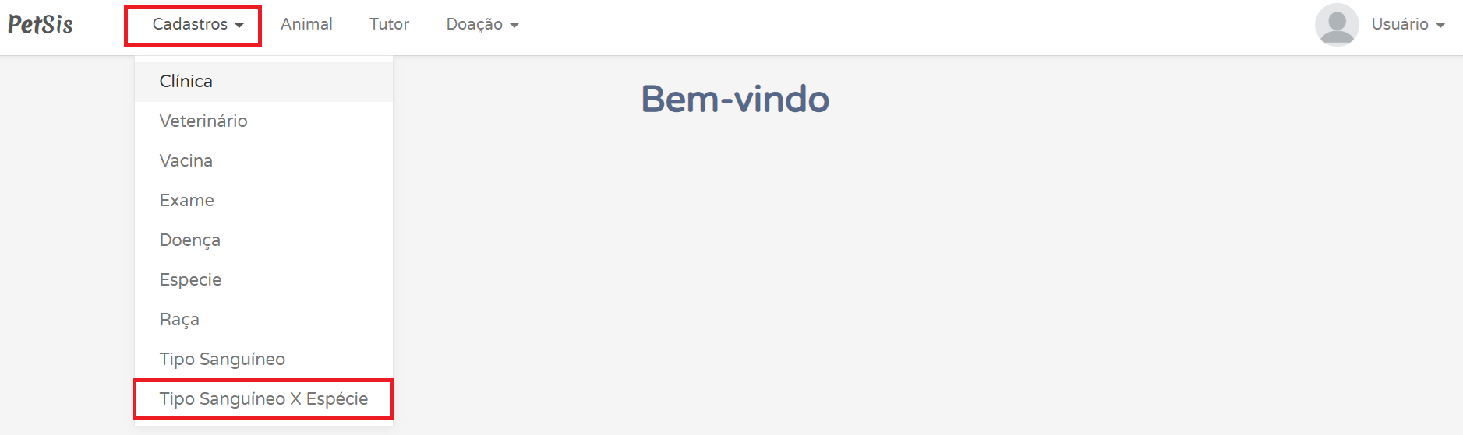
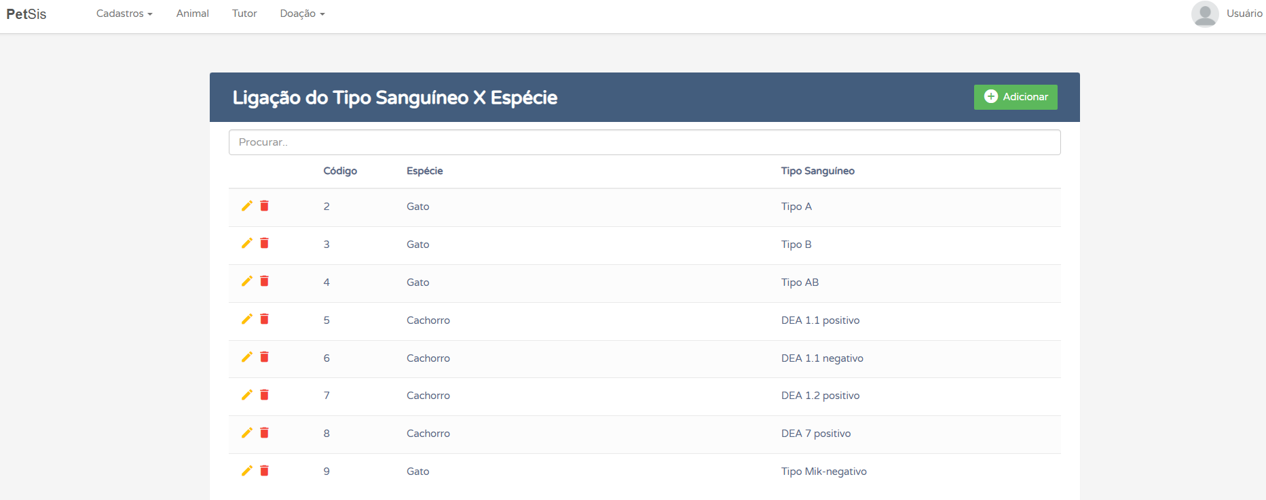
No campo “Procurar” você pode localizar um cadastro.
  - Adicionar
Ao clicar no botão “Adicionar” você deverá preencher com os dados solicitados. Os campos obrigatórios estão marcados como (*).
Campo | Descrição | Tipo | Obrigatório
codTipoSanguineo | Tipo sanguíneo | Inteiro (FK) | Sim
codEspecie | Espécie | Inteiro (FK) | Sim

Para gravar as informações, clique no botão “Adicionar” e para desfazer, clique no botão “Cancelar”.
  - Editar
No ícone , você edita o cadastro. Para salvar a alteração clique no botão “Salvar” e para desfazer, clique no botão “Cancelar”.
  - Excluir
No ícone , você exclui o cadastro. Selecione o registro que será excluído e clique no ícone. Ao realizar esse processo, o sistema questionará se realmente deseja continuar o processo e para desfazer, clique no botão “Cancelar”.


Cadastro do USUÁRIO
A tela de cadastro do usuário permite registrar informações básicas do usuário que acessará o sistema, inclusive definindo o perfil dele.
  - Visualizar
Acesso pelo menu geral, clicando no botão “Usuário > Cadastro”, conforme imagem abaixo:
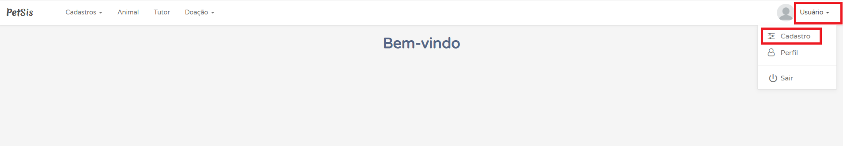
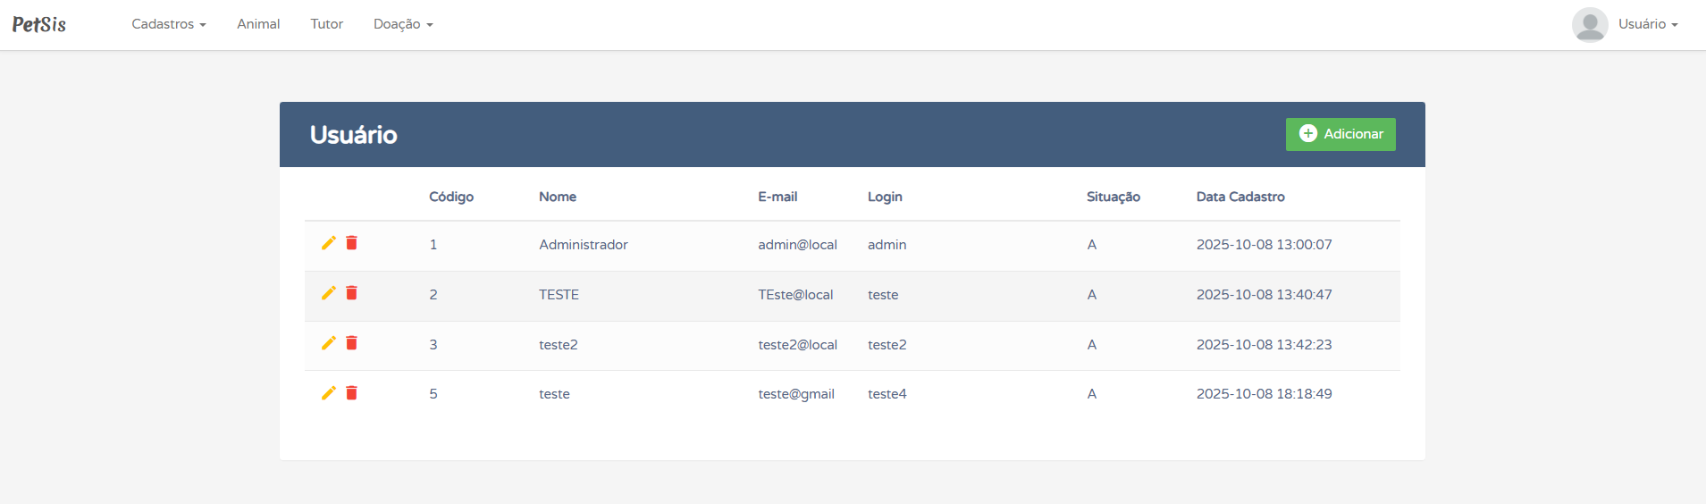
  - Adicionar
Ao clicar no botão “Adicionar” você deverá preencher com os dados solicitados. Os campos obrigatórios estão marcados como (*).
Campo | Descrição | Tipo | Obrigatório
nome | Nome completo do usuário | Texto (100) | Sim
login | Definição do Login | Texto (50) | Sim
email | E-mail | Texto (150) | Sim
senha | Definição de senha | Texto (255) | Sim
situacao | Situação (Ativo ou Inativo) | Texto (1) | Sim
fk_perfil | Perfil de acesso ao sistema | Inteiro (FK) | Sim

Para gravar as informações, clique no botão “Adicionar” e para desfazer, clique no botão “Cancelar”.
  - Editar
No ícone , você edita o cadastro. Para salvar a alteração clique no botão “Salvar” e para desfazer, clique no botão “Cancelar”.
  - Excluir
No ícone , você exclui o cadastro. Selecione o registro que será excluído e clique no ícone. Ao realizar esse processo, o sistema questionará se realmente deseja continuar o processo clique no botão “Cancelar”.


Cadastro do PERFIL USUÁRIO
A tela de cadastro de perfil, que será usado para definir quais permissões o usuário terá dentro do sistema.
  - Visualizar
Acesso pelo menu geral, clicando no botão “Usuário > Perfil”, conforme imagem abaixo:
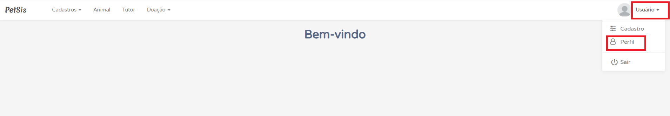
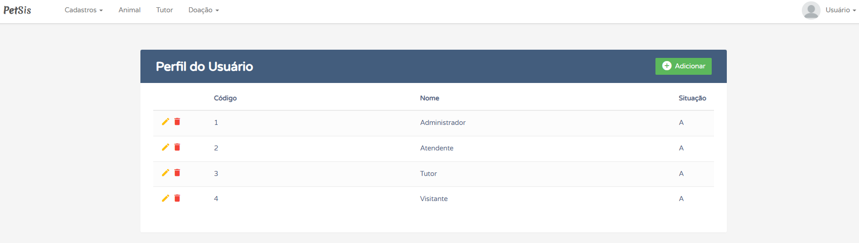
  - Adicionar
Ao clicar no botão “Adicionar” você deverá preencher com os dados solicitados. Os campos obrigatórios estão marcados como (*).
Campo | Descrição | Tipo | Obrigatório
nome | Nome do Perfil | Texto (50) | Sim

Para gravar as informações, clique no botão “Adicionar” e para desfazer, clique no botão “Cancelar”.
  - Editar
No ícone , você edita o cadastro. Para salvar a alteração clique no botão “Salvar” e para desfazer, clique no botão “Cancelar”.
  - Excluir
No ícone , você exclui o cadastro. Selecione o registro que será excluído e clique no ícone. Ao realizar esse processo, o sistema questionará se realmente deseja continuar o processo e para desfazer, clique no botão “Cancelar”.


Cadastro do ExameS do animal
A tela de cadastro de exames do animal permite registrar histórico de exames que o animal realizou.
  - Visualizar
Acesso pelo menu geral, clicando no botão “Animal”, conforme imagem abaixo:
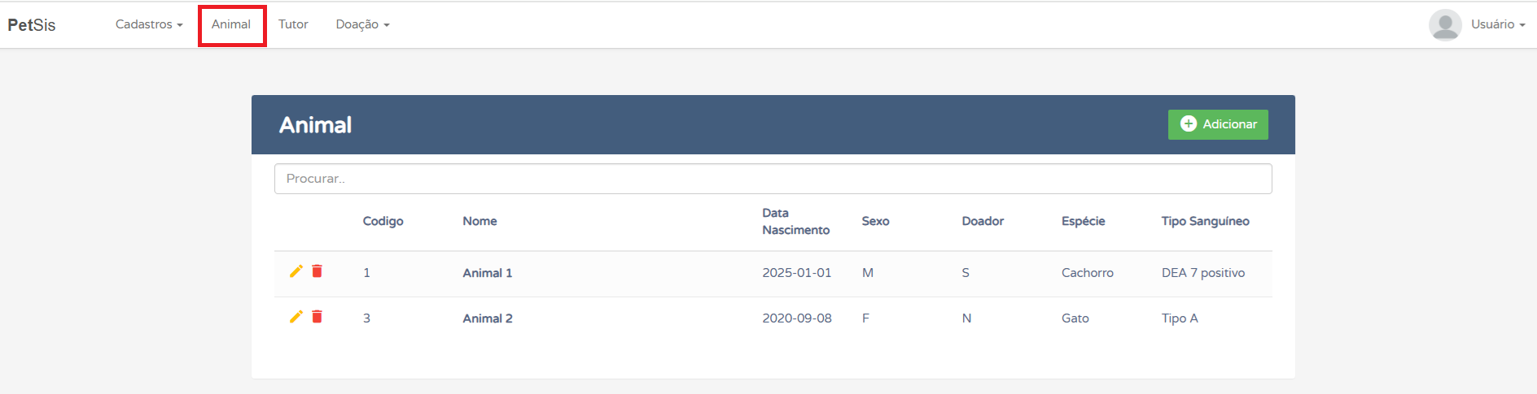
No campo “Procurar” você pode localizar um cadastro.
Depois clique no nome do animal que deseja inserir ou visualizar as informações, conforme exemplo abaixo:
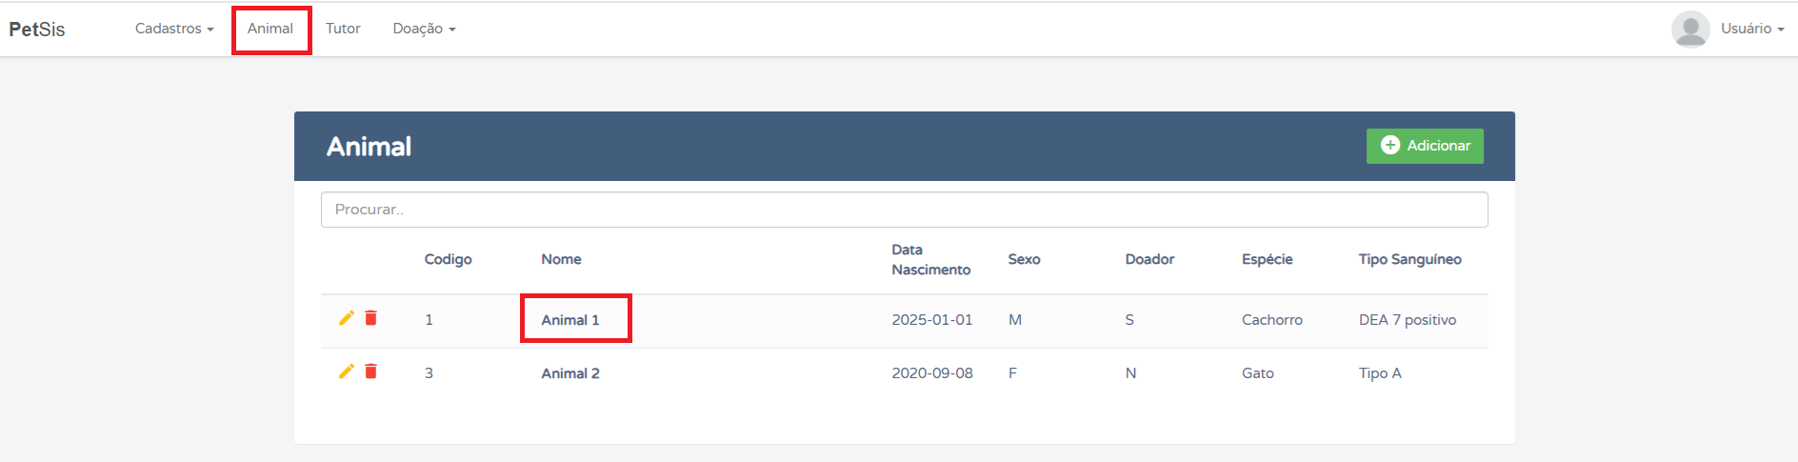
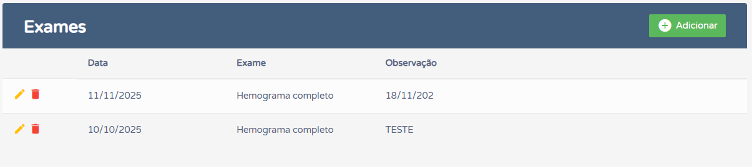
  - Adicionar
Ao clicar no botão “Adicionar” você deverá preencher com os dados solicitados. Os campos obrigatórios estão marcados como (*).
Campo | Descrição | Tipo | Obrigatório
dtExame | Data do Exame | date | Sim
codExame | Código do Exame | Inteiro (FK) | Sim
codPet | Código do Animal | Inteiro (FK) | Sim

Para gravar as informações, clique no botão “Adicionar” e para desfazer, clique no botão “Cancelar”.
  - Editar
No ícone , você edita o cadastro. Para salvar a alteração clique no botão “Salvar” e para desfazer, clique no botão “Cancelar”.
  - Excluir
No ícone , você exclui o cadastro. Selecione o registro que será excluído e clique no ícone. Ao realizar esse processo, o sistema questionará se realmente deseja continuar o processo e para desfazer, clique no botão “Cancelar”.


Cadastro DE Vacinas do animal
A tela de cadastro de tutor permite registrar informações básicas do responsável pelo pet.
  - Visualizar
Acesso pelo menu geral, clicando no botão “Animal”, conforme imagem abaixo:

No campo “Procurar” você pode localizar um cadastro.
Depois clique no nome do animal que deseja inserir ou visualizar as informações, conforme exemplo abaixo:

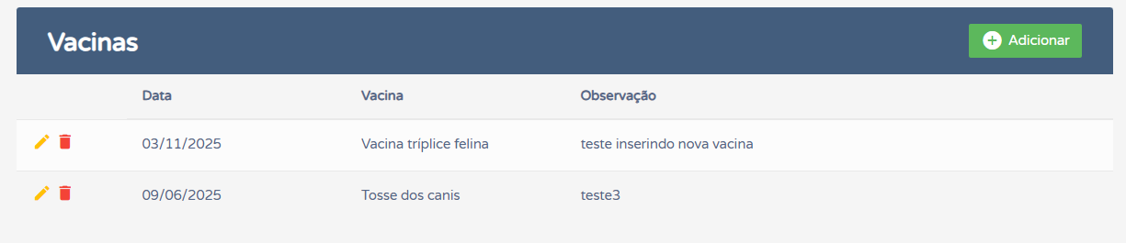
  - Adicionar
Ao clicar no botão “Adicionar” você deverá preencher com os dados solicitados. Os campos obrigatórios estão marcados como (*).
Campo | Descrição | Tipo | Obrigatório
dtVacina | Data da aplicação da vacina | date | Sim
codvacina | Código da Vacina | Inteiro (FK) | Sim
codPet | Código do Animal | Inteiro (FK) | Sim

Para gravar as informações, clique no botão “Adicionar” e para desfazer, clique no botão “Cancelar”.
  - Editar
No ícone , você edita o cadastro. Para salvar a alteração clique no botão “Salvar” e para desfazer, clique no botão “Cancelar”.
  - Excluir
No ícone , você exclui o cadastro. Selecione o registro que será excluído e clique no ícone. Ao realizar esse processo, o sistema questionará se realmente deseja continuar o processo e para desfazer, clique no botão “Cancelar”.


Cadastro dE Doenças do animal
A tela de cadastro de tutor permite registrar informações básicas do responsável pelo pet.
  - Visualizar
Acesso pelo menu geral, clicando no botão “Animal”, conforme imagem abaixo:

No campo “Procurar” você pode localizar um cadastro.
Depois clique no nome do animal que deseja inserir ou visualizar as informações, conforme exemplo abaixo:

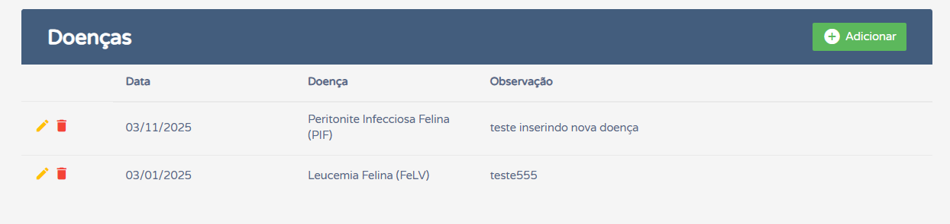
  - Adicionar
Ao clicar no botão “Adicionar” você deverá preencher com os dados solicitados. Os campos obrigatórios estão marcados como (*).
Campo | Descrição | Tipo | Obrigatório
dtDoenca | Data da indentificação da doença | Data | Sim
codDoenca | Código da doença | Inteiro (FK) | Sim
codPet | Código do Animal | Inteiro (FK) | Sim

Para gravar as informações, clique no botão “Adicionar” e para desfazer, clique no botão “Cancelar”.
  - Editar
No ícone , você edita o cadastro. Para salvar a alteração clique no botão “Salvar” e para desfazer, clique no botão “Cancelar”.
  - Excluir
No ícone , você exclui o cadastro. Selecione o registro que será excluído e clique no ícone. Ao realizar esse processo, o sistema questionará se realmente deseja continuar o processo e para desfazer, clique no botão “Cancelar”.


Cadastro do Peso do animal
A tela de cadastro de tutor permite registrar informações básicas do responsável pelo pet.
  - Visualizar
Acesso pelo menu geral, clicando no botão “Animal”, conforme imagem abaixo:

No campo “Procurar” você pode localizar um cadastro.
Depois clique no nome do animal que deseja inserir ou visualizar as informações, conforme exemplo abaixo:

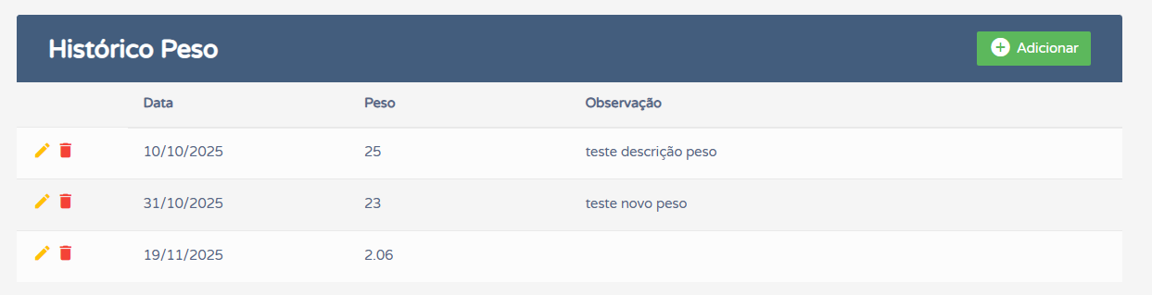
  - Adicionar
Ao clicar no botão “Adicionar” você deverá preencher com os dados solicitados. Os campos obrigatórios estão marcados como (*).
Campo | Descrição | Tipo | Obrigatório
peso | Peso do animal | número decimal | Sim
dtPeso | Data que foi pesado | date | Sim
codPet | Código do Animal | Inteiro (FK) | Sim

Para gravar as informações, clique no botão “Adicionar” e para desfazer, clique no botão “Cancelar”.
  - Editar
No ícone , você edita o cadastro. Para salvar a alteração clique no botão “Salvar” e para desfazer, clique no botão “Cancelar”.
  - Excluir
No ícone , você exclui o cadastro. Selecione o registro que será excluído e clique no ícone. Ao realizar esse processo, o sistema questionará se realmente deseja continuar o processo e para desfazer, clique no botão “Cancelar”.


